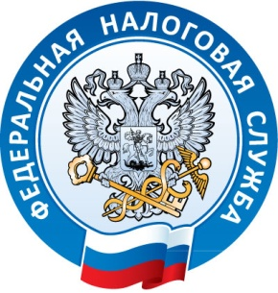

Межрайонная ИФНС России № 5
по Республике Крым
с. Мирное ул. Белова 2а
тел. (3652) 667-649
07.10.2021

О применении контрольно-кассовой техники

В соответствии с Федеральным законом от 22.05.2003 № 54-ФЗ «О применении контрольно-кассовой техники при осуществлении расчетов в Российской Федерации» организации и индивидуальные предприниматели обязаны применять контрольно-кассовую технику, включенную в реестр. Межрайонная ИФНС России № 5 по Республике Крым напоминает, что отсрочка в использовании кассовой техники действовала до 1 июля 2021 года. Подробная информация о порядке применения ККТ размещена в специальном разделе сайта ФНС России kkt-online.nalog.ru.

Новый порядок применения ККТ имеет ряд преимуществ:
- регистрация кассовой техники теперь возможна и в онлайн режиме без визита в налоговый орган, что существенно экономит время налогоплательщика. Для этого нужно всего лишь воспользоваться электронным сервисом Личный кабинет налогоплательщика;
- при необходимости кассир может направлять электронные чеки на электронную почту, либо в виде СМС-оповещения на номер телефона покупателю без затрат на чековую ленту;
- позволит легализовать обороты товаров и услуг, за счет того, что данные отправляются в реальном времени по каждому чеку в Федеральную налоговую службу. Утаить ту или иную продажу от налоговых органов теперь практически невозможно;
- напечатанный на чеке QR-код позволяет с помощью мобильного приложения «Проверить чек» и получить информацию: об организации, у которой приобретался товар, наименование, количество, стоимость, размер скидки. С помощью данного приложения потребитель может получить чек в электронном виде на адрес электронной почты, или на телефон. При необходимости сообщить в ФНС России информацию о допущенных нарушениях законодательства о применении ККТ.

При этом следует учитывать, что за нарушение законодательства Российской Федерации о применении контрольно-кассовой техники статьей 14.5 Кодекса Российской Федерации об административных правонарушениях (КоАП) предусмотрена административная ответственность. За 9 месяца 2021года Инспекцией проведено 383 проверки по соблюдению требований законодательства в сфере применения ККТ, привлечено к административной ответственности в виде штрафа 10 налогоплательщиков на общую сумму 190 тыс. руб.

Начальник МИФНС России
№ 5 по Республике Крым
В. В. Мешкова

